

Il Patriarcato Copto Ortodosso

Presenta

Tu sei il Benvenuto,

vieni e dimora in noi

Come posso cominciare con Cristo?

“ Oh amorevole Re celestiale
Spirito Onnipresente di Verità che ricolma tutto
…..tesoro di benedizioni e Datore della Vita,
Ti preghiamo, vieni e dimora in noi”

Da una sezione della terza ora
del Santo Orologio ( Agbiya )



Nel nome del Padre, del Figlio
E dello Spirito Santo..
Unico Dio, Amen

Titolo. : Tu sei il Benvenuto, vieni e dimora in noi
Autore: : Padre Zakaria Botros
Editore: : M D Graphics
Prima edizione : Agosto 2004
I.S.B.N. :
Per ordini : +(20) 123 930 733
samlabib@hotmail.com

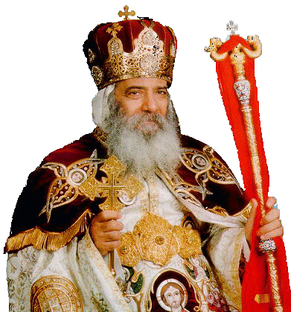

Sua Santità il Papa Shenouda III
Papa e patriarca di Alessandria
E della Diocesi di San Marco

INDICE
pag

Come trarre beneficio da questa serie di opuscoli
Introduzione

- Tipi di Cristiani
- Perché Dio ci ha creati ?
- Atteggiamenti strani verso di Dio
- Conseguenze della separazione da Dio
- Iniziative d’amore di Cristo
- La nostra risposta alle iniziative di Cristo
- Ostacoli a vivere con Cristo
- Privilegi del vivere con Cristo
- Sostegni nel cammino di fede
- Ammonimenti importanti

Conclusioni

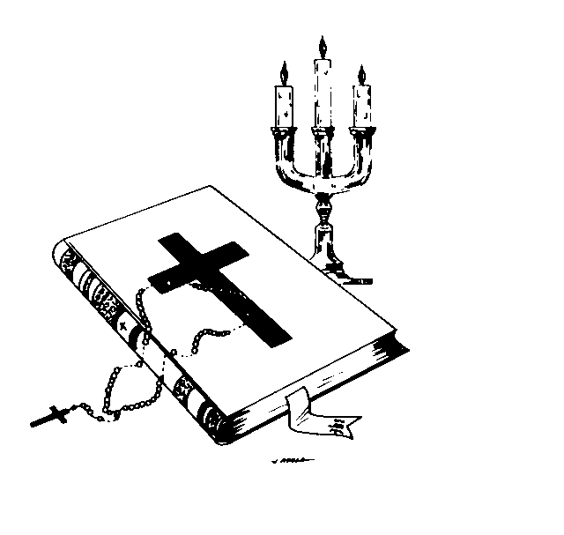

Come trarre beneficio da questa serie

- Questa serie non è strutturata per una lettura veloce, piuttosto per uno studio, per raggiungere un conoscenza mentale che si tramuti in una applicazione pratica.
- Non leggete l’intero libro in una volta sola, ma seguendo i paragrafi. Stabilite un’ora fissa ogni settimana e abbiate come scopo il finire un argomento in privato.
- Potete anche studiare in un gruppo di 5 / 7 persone con la supervisione di un maestro spirituale con una lunga esperienza nel cammino di fede.
- Fate in modo di iniziare lo studio di questa serie libro dopo libro, a partire dal primo, questo; procedete studiando le lezioni in ordine. , in modo da cogliere i collegamenti.
- Dopo aver letto un argomento, sia da soli o in gruppo, andate a cercare i versetti della Bibbia.
- E’ importante che voi rendiate partecipe il vostro Padre Confessore a queste attività spirituali collegate con i vari argomenti.
7. E non tralasciate di leggere queste raccomandazioni prima di ogni sessione per ricordare di seguirle cosa che darà beneficio e crescita nella vostra vita.
Il Signore sia con voi.
Introduzione

La vita spirituale ha inizio da quando una persona è battezzata e rinasce alla fonte battesimale, quando la Chiesa diventa sua madre.

La strada ha un principio, non ha fine perché si continua in una relazione eterna con Dio nei cieli anche quando l’esistenza terrena finisce.

Spesso le persone si confondono; cercano di iniziare dalla metà del cammino, ma inciampano. Altri vanno direttamente alla fine e, naturalmente, non ottengono nulla.

Questo libro vi vuole aiutare a trovare il giusto inizio in una meravigliosa comunione con il Signore Gesù.

Senza dubbio la nostra vita cristiana ha il via in modo dottrinale con la cerimonia del battesimo. In pratica, il punto focale di essa è il pentimento ed il ritorno al Padre celeste, proprio come il figlio prodigo ritornò dalla terra lontana del peccato e depravazione.

Per questo Sua Sublime Santità Papa Shenouda III, afferma nel suo meraviglioso libro “ Ritornare al Signore”: Se il peccato è separazione da Dio… il pentimento deve indicare il ritorno a Dio.”

Chiediamo al Signore di benedirci in questo inizio pratico della nostra vita in modo che possiamo cominciare e continuare.. con l’aiuto delle preghiere della Nostra Madre, la Madre di Dio, la Vergine Maria, dei nostri santi fratelli e la benedizione delle preghiere del successore di San Marco Apostolo, il papa Shenouda III , che il Signore gli conceda lunga vita. Amen.

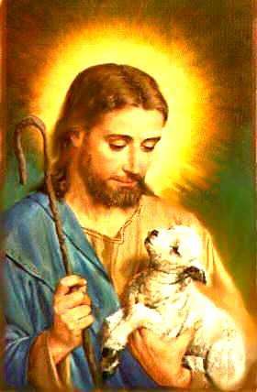

1
Tipi di Cristiani

“ Conosco le vostre azioni; vi si reputa vivi, in realtà siete morti”


Alcune persone credono in modo errato che l’essere nato da genitori cristiani le faccia diventare vere cristiane, e che ricevere il battesimo nell’infanzia le renda automaticamente vere cristiane. Ma la parola di Dio ci insegna che ci sono tre tipi di Cristiani:

- Cristiani solo nominalmente

Religiosi superficiali
- Veri credenti
A) Cristiani solo nominalmente

Dei primi la Parola del Signore dice: “ Queste sono le parole di colui che tiene i sette spiriti di
Io sono
Cristiano

Dio e le sette stelle. Io conosco le vostre azioni.

. Vi si reputa vivi, ma voi siete morti ( Rivelazione 3:1)
Io sono
Cristiano
Sì, loro sono fisicamente vivi, ma morti nello spirito. Benché essi partecipino alla Messa per abitudine o come un mero dovere e possano anche ricevere la Santa Comunione, essi ricevono il Corpo e il Sangue di Cristo in modo indegno e si rendono colpevoli di peccato contro il Corpo del Signore. Possiedono un sapere teorico ; hanno nomi cristiani. Ma agli occhi del Signore loro sono morti per le loro mancanze e peccati. Essi adorano Mammona e la lussuria. Nel loro rapporto con Dio sono morti, “poiché il risultato del peccato è la morte” (Romani 6:23)

Questo è, dunque, il primo tipo di cristiani: i Cristiani solo nominalmente.
Vi è, tuttavia, un altro tipo di persone

B) Religiosi superficiali

Cristiani CcCristiani CCCristiani

La Bibbia li descrive come persone che hanno una devozione formale, ma non ne riconoscono il potere. Non si deve avere a che fare con loro.

Queste persone vanno in chiesa e digiunano. Tuttavia praticano tutto questo per amore dell’esteriorità. In realtà non hanno niente a che vedere con la profondità e l’efficacia di queste pratiche. C’è una solo parola che differenzia il vero oro e l’oro placcato. E benché l’oro placcato possa sembrare più luccicante e splendente dell’oro vero la sua sostanza intrinseca è del tutto inferiore. Nostro Signore le aveva identificate come “ Sepolcri imbiancati”, che dall’esterno hanno un aspetto meraviglioso. Ma che all’interno sono ricolmi di ossa di persone morte e di cose immonde. (Matteo 23:27)

Il Signore Gesù aveva narrato la parabola delle vergini sagge e delle vergini stolte per indicare la differenza tra i due tipi di cristiani: quelli che sono solo superficialmente religiosi e i veri credenti.
Le stolte reggevano le stesse lampade delle sagge. Non vi era differenza esteriore. La differenza era, piuttosto, nel contenuto di quelle lampade. Le lampade delle sciocche erano vuote dell’olio della grazia di Cristo, grazia che brilla nelle tenebre.
San Crisostomo dice:

“ Tale ipocrisia ( ovvero l’ipocrisia delle persone devote in modo superficiale) è simile ad un pericoloso ladro che toglie la religiosità da ogni cosa.. Queste persone non solo imbrogliano gli altri, ma ingannano anche se stessi. Si ritengono migliori degli altri e non recepiscono né insegnamento né consiglio”

E questi sono i secondi tipi di Cristiani, quelli legati all’esteriorità.
Tuttavia vi è un terzo tipo e io chiedo con tutto il cuore di appartenere a questo terzo gruppo.

C) Veri credenti

Questo tipo è così descritto nella Bibbia, “Ebbene, a tutti quelli che Lo ricevettero, a coloro che ebbero fede nel Suo nome, Egli diede la possibilità di divenire figli di Dio “ ( Giovanni 1:12).

Riconosciamo uno splendido tipo di Cristiano in questi versetti ” coloro i quali credettero nel suo nome; i figli di Dio. Sono coloro che hanno ricevuto Gesù Cristo nei loro cuori, perché Cristo dice: “ Io sono qui davanti alla vostra porta e busso. Se qualcuno ode la mia voce e apre, io entrerò e pranzerò con lui e lui con me” ( Rivelazione 3:20)

Sono coloro i quali hanno aperto il loro cuore a Cristo per farlo entrare e permettere alla sua luce di splendere su di loro, riempiendoli della Sua presenza. Proprio come le vergini sagge il cui cuori erano pieni dell’olio della grazia e dell’amore di Cristo; Cristo splende attraverso i loro occhi e nelle loro vite.

Nei gloriosi annali della chiesa abbiamo un grande quantità di santi padri che passarono da una religiosità superficiale ad una religione profondamente sentita: Saul di Tarso, che poi divenne San Paolo è un grande esempio. Lidia, la venditrice di porpora, aprì il suo cuore a Dio e divenne una credente fervida (Atti 16).

Ci sono molte altre persone che si allontanarono dalle depravazioni e dalla mancanza di Dio e ricevettero Cristo divenendo in tal modo veri Cristiani come Sant’Agostino, San Musa il Nero, Santa Maria la copta e molti altri.

Caro fratello, mi domando a quale tipo tu appartieni. Sei un Cristiano solo di nome, una persona il cui Cristianesimo è solo un distintivo?

O sei un Cristiano superficiale, una persona la cui religione non va al di là di rituali privi di significato perché non hai una profonda consapevolezza che Cristo dimora nel cuore?

O sei una persona che ha spalancato il suo cuore a Cristo ed è divenuta fervente Cristiano?

Prego Dio di darci la profonda consapevolezza del Suo dimorare con noi: questo è il vero insegnamento che la nostra chiesa dà nella Santa Messa “ Tu sei il benvenuto a dimorare in noi…e liberaci, oh Giusto, dai tutti i peccati e salva le nostre anime.”

Sia gloria a Lui nella chiesa per tutte le generazioni, ora e sempre. Amen.

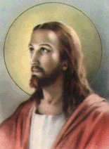

Studio della Bibbia:

Tipi di Cristiani

Types of Christians

- Quali sono i tipi di Cristiani?
Risposta:
1.-----------------------------------------------------------------------------------------------------
2. ----------------------------------------------------------------------------------------------------
3. ----------------------------------------------------------------------------------------------------

- Quale è il significato nella Scrittura “ Vi si reputa vivi, ma voi siete morti”
(Rivelazione 3:1)?
Risposta:
-------------------------------------------------------------------------------------------------------------------------------------------------------------------------------------------------------------------------------------------------------------------------

- Quale è la differenza tra la vera fedeltà e la falsa fedeltà secondo il versetto: “ “Persone che hanno una forma di devozione ma negano il suo potere”( 2 Timoteo 3:5) ?

Risposta:
----------------------------------------------------------------------------------------------------------------------------------------------------------------------------------------------------------------------------------------------------------

- Chiedi al Signore di rivelarti che tipo di Cristiano sei. ChiediGli di cambiarti e di farti diventare un vero credente.

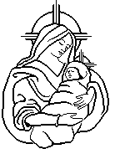

: Riassunto dell'argomento

Tipi di Cristiani

Primo tipo: Cristiani solo di nome
Essi hanno la sembianza dei vivi; in realtà sono morti (Rivelazione 3:1)
Il loro Cristianesimo è solo una facciata; mentre in realtà sono ben lontani dalla sua sostanza.

Secondo tipo: Religiosi superficiali
Il Cristianesimo per loro si riduce a vuote pratiche senza profondità Morale o sostanza intrinseca. Hanno una forma di devozione, ma non ne riconoscono l’efficacia ( 2 Timoteo 3:5)

Terzo tipo: Veri credenti
Sono Figli di Dio che ha aperto i loro cuori a Cristo in modo che Egli vi è entrato e vi governa. La Sua luce splende per mezzo di loro ( Giovanni 1:12) .



2
Perché Dio ci ha creati ?

“ Per godere il Suo mondo e per allietare l’umanità”
( Proverbi 8:31)
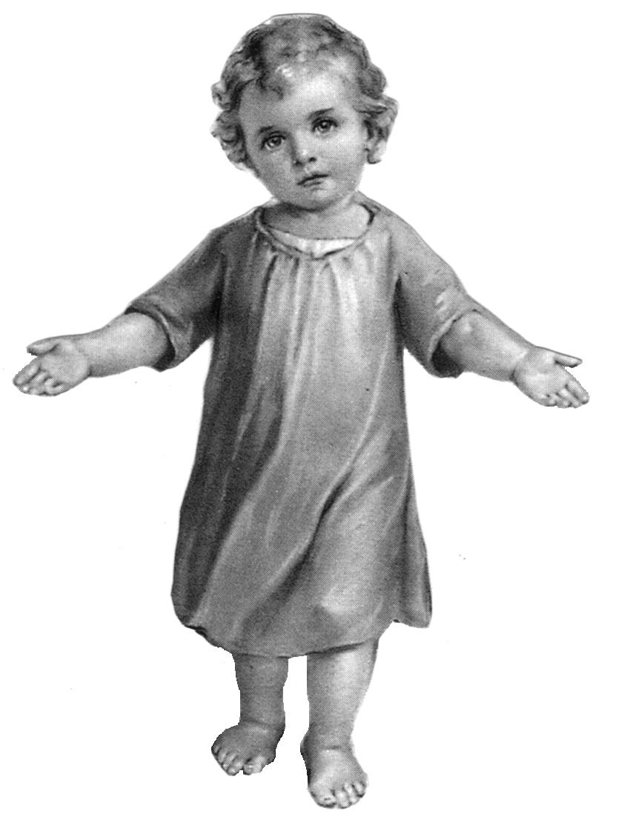
Ed ora che sappiamo quali sono i tipi di Cristiani: solo nominalmente Cristiani, i religiosi superficialmente e i veri credenti, dobbiamo fare il primo passo per godere del nostro essere figli di Dio tramite Cristo: e cioè ricercare lo scopo per il quale Dio ci ha creati.
Per quale ragione voi pensate ci abbia creati Dio ?
Non ci ha creati per adorarlo o per godere nel vederci soffrire in questa vita terrena e poi gettarci nel fuoco eterno.
Dio è troppo grande e nobile per crearci a questi scopi.

In questo capitolo ci concentreremo su :
- Il grande scopo.
- Il nobile sentimento.
- L’inconfutabile prova.

A) Il grande scopo

San Paolo dice” Egli ci ha predestinati ad essere adottati come suoi figli tramite Gesù Cristo, secondo il suo desiderio ( Efesini 1:5)
Notate il verbo “predestinati”. Ci parla di un piano predisposto in anticipo nella mente di Dio, fin dal passato eterno, per adottarci e per fare di noi i suoi figlie e figlie.

Dio non è un giudice che condanna la persone a morte, o un ispettore di polizia distrettuale che ha lo scopo di instaurare un giudizio contro noi per perseguirci: Il Cristianesimo è l’unica religione che ci insegna che “ Dio è amore”:

Questo progetto grandioso porta a numerosi risultati essenziali .

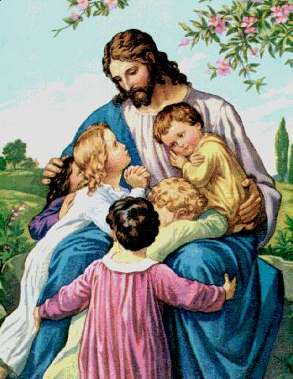
- Noi diventiamo membri della Sua famiglia: di conseguenza non siete più straniero o alieno, ma cittadino inserito nel popolo di Cristo e partecipe del casato di Dio” ( Efesini 2:19) Lo scopo di Dio nel crearci era di avere una Santa Famiglia formata da figli e figlie di Dio: Per questo Egli dice: “ Io sarò un Padre per voi, e voi sarete mie figli e figlie, parola del Signore Onnipotente (2 Corinzi 6:12).
- Egli ci ha concesso gloria, benedizione e ogni bene: “ Colui il quale non ha risparmiato il Suo stesso Figlio, ma lo ha sacrificato per tutti noi, non ci concederà anche ogni bene? (Romani 8:32).
Dio ci ha creati, dunque per un grandioso disegno, un pregevole scopo: essere Suoi figli e figlie. Egli ci ha insegnato a pregare” Padre Nostro che sei nei cieli” Egli è un Padre amorevole, la sua natura intrinseca è l’amore e i suoi intendimenti sono ripieni di puro amore.

Caro fratello, questo grandioso disegno all’atto della tua creazione si è fatto luce in te? Oppure sei ancora schiavo di immagini errate riguardo a Dio, immagini che il diavolo stesso ha posto nella tua testa per tenerti lontano da Dio?

B) Il Nobile Sentimento

Il grandioso disegno di Dio riguardo la nostra creazione fu motivato da un straboccante amore verso l’uomo nel cuore di Dio. Per questo Egli afferma” Godere del Suo intero mondo e deliziare l’umanità”. ( Proverbi 8:31) Dio desidera che noi Lo adoriamo, non per forza o sotto un severo ordine, ma per amore. L’amore supera la comprensione che troviamo nel cuore di Dio per i suoi figli, un amore simile a quello di un attento padre che trova la sua vera gioia nella felicità delle sue creature.
Per questa ragione Giovanni, il beneamato, che aveva sperimentato questo straripante amore del cuore di Dio per i suoi figli, disse: “ Quanto è grande l’amore del Padre che ci permette di essere chiamati Suoi figli”. (1 Giovanni 3:1)
Dobbiamo cambiare la nostra visione di Dio che è filtrata nei nostri cuori a causa delle nostre manchevolezze o false informazioni. Dio non è un tiranno prepotente che desidera gettarci nelle fiamme dell’inferno. Dio è un Padre affettuoso che trova il suo compiacimento nella felicità e benessere dei suoi figli.
Caro fratello, se giunto a capire quello che San Gregorio dice nella Santa Messa :

“Tu mi hai creato in forza della profondità del tuo amore, un uomo che ama l’umanità. Tu non hai bisogno di servitori, sono io che necessito della Tua direzione”.

C) L’ Inconfutabile Prova

Mi domando quale prova ci sia che dimostri che Iddio ci ama con tutto il Suo amore e senta questi nobili sentimenti per l’umanità?
La dimostrazione più convincente è che Lui ci ha creati a sua immagine e somiglianza; la Bibbia dice: “Allora Dio disse – Creiamo l’uomo a Nostra immagine e somiglianza….- Così Dio creò l’uomo a sua immagine, lo ha creato secondo l’immagine di Dio; maschio e femmina lo ha creato.” ( Genesi 1:26,27) Nota che la parola “immagine” viene ripetuta ben tre volte in questi versetti.
Ad “immagine” di Dio, beninteso, non significa una faccia con due occhi, un naso e le orecchie.
Dio è Spirito. Piuttosto noi siamo stai creati ad immagine di Dio per quanto riguarda la santità e onestà. ( Efesini 4:24).

Per di più Iddio pose l’uomo al di sopra degli altri animali conferendogli una mente e la possibilità della parola. Egli creò all’interno dell’uomo un’anima immortale che non può morire o cessare di esistere.
Sua Santità il Papa Shenouda III dice nel suo mirabile libro “L’abbandono dello Spirito”:

“ L’uomo è l’unica creatura che è stata modellata ad immagine e somiglianza di Dio. E se vi chiedono di presentare voi stessi, potete a buon diritto e a voce alta affermare “Sono l’immagine di Dio”….E come immagine di Dio voi siete destinati all’immortalità …
Voi siete la persona che Dio si è compiaciuto di chiamare Suo figlio …”

Fratello, ti sei rassicurato in forza di questa mirabile prova della profondità dell’amore di Dio per noi: Lui ci ha elargito la più elevata possibilità di esistenza; ci ha creati a sua immagine e somiglianza in vera santità e onestà? Se tu tendi ad esser un vero credente, devi essere talmente sicuro dell’amore di Dio da oltrepassare ogni comprensione e rispondere direttamente al suo amore.

Io prego Dio di farci godere questa sicurezza del suo amore e consapevolezza del nostro valore.

Sia gloria a Lui per tutte le generazioni, ora e sempre. Amen.

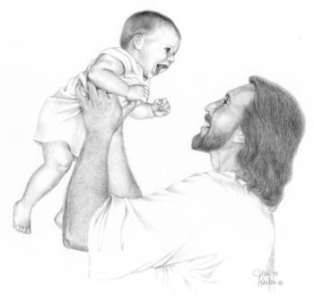

Studio della Bibbia :
Perché Dio ci ha creati ?

- Quale era lo scopo di Dio nel creare l’uomo secondo il primo punto di questo capitolo ( Il grande scopo ) ?
Risposta:
1) ----------------------------------------------------------------------------------------------------
2) ----------------------------------------------------------------------------------------------------
- Che cosa intende la Scrittura nel dire “ Per allietare l’umanità.” ( Proverbi 8:31)?
---------------------------------------------------------------------------------------------------------------------------------------------------------------
- Quali sono le somiglianze tra l’immagine di Dio e l’immagine spirituale dell’uomo secondo la quale Dio lo ha creato?
Risposta:
--------------------------------------------------------------------------------------------------------------------------------------------------------------------------------------------------------------------
4) Quale risonanza ha avuto questo dibattito su di voi?
Risposta:
---------------------------------------------------------------------------------------------------------------------------------------------------------------

: Riassunto dell'argomento

Perché Dio ci ha creato?

Primo: il grande scopo
Per divenire figli di Dio e membri della Sua famiglia e di godere della gloria, felicità e di ogni bene ( Efesini 2:19)

Secondo: Il Nobile Sentimento
- Un sentimento di felicità e gioia ricolma il cuore di Dio per l’umanità (Proverbi 8:31)
- Un sentimento di sovrabbondante amore
( 1 Giovanni 3:1)

Terzo: L’inconfutabile prova
Ci ha creati a somiglianza della Sua splendida immagine in vera onestà e santità e ci ha dato l’intelletto e la facoltà della parola come pure un’anima immortale. ( Efesini 4:24)

3
Atteggiamenti strani verso Dio

“ Tuttavia dicono a Dio: ‘ Lasciaci stare ! Non abbiamo alcun desiderio di conoscer le Tue vie.”
( Giobbe 21:14)

Abbiamo già parlato del cuore di Dio che è così ricolmo di amore per le persone che le ha create a sua immagine e somiglianza in vera santità e onestà. E si pensava che le persone ripagassero il Suo amore con altrettanto amore, gratitudine e opere buone. Al contrario quello che è accaduto è esattamente l’opposto.
Gli uomini mostrano strani atteggiamenti nei confronti di Dio. Eccone alcuni :

- Inimicizia e ateismo
- Depravazione e corruzione
- Errori e presunzione

A) Inimicizia e ateismo

La Bibbia ne parla così . ““ Tuttavia dicono a Dio: ‘ Lasciaci stare ! Non abbiamo alcun desiderio di conoscer le Tue vie”. ( Giobbe 21:14). Quanto sembra strano! Queste persone ripagano l’affetto divino e il grandioso Suo piano che ci rende Suo figli e Egli diventa nostro Padre con l’essere antagonisti. Essi rifiutano Dio e rinunciano al cammino da Lui tracciato. Invece di adorare il Signore, adorano se stessi e la gloria effimera.

Mi domando il perché di questa inimicizia?

Ciò avviene perché essi sono stati sopraffatti dai loro peccati e manchevolezze, anche se loro affermano di essere liberi; rifiutano l’idea della punizione divina dei peccati, fingono di dimenticare che verrà certamente un giorno in cui ripagherà l’uomo per ogni sua singola azione sia buona che cattiva. Si comportano come uno struzzo che cerca di allontanarsi dal cacciatore e ficca la testa nella sabbia pensando che, poiché non vede il cacciatore nemmeno il cacciatore veda lui. Ovviamente il cacciatore sopraggiunge e non ha certo problemi a catturarlo. Per questa ragione la Bibbia dice: “ Lo sciocco afferma nel suo cuore ’Non esiste alcun Dio ’ “. ( Salmi 14:1)

Caro fratello, la miglior notizia che i ladri vorrebbero udire sarebbe l’abolizione del Ministero degli Interni: Non che il Ministero abbia fatto qualcosa di sbagliato; solo perché ha giurisdizione sulle malefatte delle persone.

Potremmo non dire a Dio “ Lasciaci stare” in modo diretto, con le nostre labbra, ma le nostre opere che non sono conformi alla Sua legge esprimono proprio questo concetto. E questo ci porta ad una seconda posizione nei confronti di Dio del tutto fuorviante.

B) Depravazione e corruzione

L’Apostolo Paolo dice: “ Tutti se ne sono andati, sono divenuti senza dignità; non c’è nessuno che opera il bene, neppure uno solo”. ( Romani 3:12 ). Vediamo, dunque, persone che credono nell’esistenza di Dio, ma Gli voltano le spalle e Lo fuggono, conducendo una vita di peccato e corruzione. Il primo ad avere questo strano atteggiamento fu Adamo ed Eva, Alla scoperta di essere nudi in seguito al fatto che avevano mangiato dell’albero, essi cercarono di fuggire da Dio, di nascondersi dal Suo sguardo dietro un albero. Ogni volta che l’uomo trova il suo piacere in qualcosa di diverso da Dio, egli si allontana da Lui e conduce una vita corrotta nella quale non troverà riposo.

Ecco perché San Gregorio dice nella sua messa divina:
“ Tu mi avevi proibito di mangiare da un solo albero. E io ne ho mangiato di mia spontanea volontà gettando da parte le tue leggi e non seguendo i tuoi comandamenti. Ho colto con le mie stesse mani la condanna a morte”

C) Errori e presunzione

Il profeta Isaia dice: “ Noi tutti, come la pecorella, ci siamo smarriti, ma siamo ritornati a seguire il Suo cammino…” ( Isaia 53:6° )

Ed è questo il terzo strano atteggiamento nei confronti dell’amore di Dio.

Così il primo atteggiamento verso Dio è inimicizia a ateismo; prendono una posizione contraria a Dio, negano la Sua esistenza e distruggono i piani divini per la loro vita.

Il secondo atteggiamento è depravazione. Non prendono posizione contro Dio, ma fuggono da lui per seguire le loro perverse passioni e cuori corrotti.
IL terzo atteggiamento è quello dell’errore e della presunzione: queste persone che si allontanano, si perdono forse non volontariamente, ma piuttosto a causa della loro ignoranza e mancanza di comprensione. Per questo la Bibbia li compara a pecore che si allontanano dal loro pastore e inseguono qualche grasso pascolo e poi si trovano completamente al di fuori dal gregge. Una volta sperdute diventano facile preda dei lupi esattamente come quelli che credono che “lavorare equivale a pregare” e si distaccano da Dio per dedicarsi al lavoro e guadagnarsi da vivere.

Entrano in un circolo vizioso perché si accorgono più tardi, con rammarico, di essersi staccati da Dio e di non sapere la strada per tornare al Buon Pastore.

Quando Sant’Arsenio si rese conto di quanto seria fosse questa faccenda , lasciò il mondo.
Ogni volta che il diavolo lo attaccava con pensieri legati alla terra e alla sua gloria egli era solito ripetere:” Arsenio ricordati lo scopo per il quale tu hai lasciato il mondo: vivere con Dio”.

Caro fratello capisci ora il grandioso disegno per il quale Dio ci ha creati? Essere suoi figli e membri della sua famiglia.

La mia preghiera a Dio è che nessuno di noi faccia parte di alcune di queste tre categorie che ripagano l’amore di Dio con l’inimicizia e l’ateismo, la depravazione e la corruzione, l’errore e la presunzione. Le conseguenze di questi atteggiamenti sono tremende come vedremo nel seguente capitolo.

Sia Gloria a Dio ora e sempre. Amen

Studio della Bibbia:
Atteggiamenti strani verso Dio

- Quali sono gli atteggiamenti strani degli uomini verso Dio?

Risposta:
1.-----------------------------------------------------------------------------------------------------
2. ----------------------------------------------------------------------------------------------------
3. ----------------------------------------------------------------------------------------------------

- Cosa significa il versetto: “Ognuno di noi si è diretto per una sua strada” ( Isaia 53:6) ?

Risposta:
---------------------------------------------------------------------------------------------------------------------------------------------------------------
3) Confronta l’amore con gli affari.

Risposta:
--------------------------------------------------------------------------------------------------------------------------------------------------------------------------------------------------------------------

4) Quale atteggiamento tieni verso questo Dio amorevole?

Risposta:
-------------------------------------------------------------------------------------------------------------------------------------------------------------------------------------------------------------------------------------------------------------------------



Riassunto del capitolo

Atteggiamenti strani verso Dio

Primo: Inimicizia e ateismo:
Alcune persone si mettono contro Dio e negano la Sua esistenza a causa delle loro azioni peccaminose. Essi si fanno beffe di lui e rinunciano alla sua conoscenza. ( Salmo 73:11)

Secondo: Depravazione e corruzione:
Altre persone si allontanano da Lui, si lasciano andare ad una vita corrotta e peccaminosa proprio come fecero Adamo ed Eva dopo la caduta e ribellione verso Dio ( Romani 3:12 )

Terzo: Errore e presunzione;
Altri si preoccupano solo delle cose terrene e della sua lussuria. Si allontanano dal Grande Pastore, il Signore Gesù Cristo, induriscono i loro cuori e persistono nella loro presunzione ignorando le chiamate dell’amore di Dio. ( Isaia 53:6 )

4
Conseguenze della separazione da Dio

“ Perché la ‘ricompensa’ del peccato è la morte”
( Romani 6:23 )

Noi continuiamo, per grazia di Dio, a parlare del concetto del vero cristiano ovvero di una retta vita spirituale.
In precedenza abbiamo parlato dei diversi tipi di cristiani e poi delle ragioni per le quali Dio ci ha creati a sua immagine e somiglianza in vera onestà e santità, vale a dire per essere Suoi figli e corrispondere al suo amore. Più avanti abbiamo identificato gli atteggiamenti dell’uomo verso Dio : l’inimicizia e l’ateismo, la depravazione e corruzione, l’errore e la presunzione.
Ora giungiamo alle conseguenze di questi atteggiamenti che gli esseri umani hanno verso il cuore amorevole di Dio. In realtà, se appartiene ad una qualsiasi di queste categorie l’uomo è isolato, separato da Dio. Il peccato equivale alla separazione da Dio. E poiché Dio è vita, la separazione da Dio è separazione dalla vita. Questo è esattamente quello che Dio disse ad Adamo e Eva nel paradiso terrestre “ …e quando mangerete questo, voi certamente morirete,.” ( Genesi 2:17). Il microbo del peccato entrò in lui e ciò lo portò alla morte.
Possiamo esaminare i tipi di morte che derivano dal peccato in modo da poter essere protetti da loro:

- Morte fisica
- Morte morale
- Morte eterna

A) Morte fisica

Il capitolo quinto della Genesi rassomiglia ad una pagina di annunci mortuari. La parola “morì” ricorre ben otto volte; persino Matusalemme, l’uomo che ha avuto la vita più lunga sulla terra e che visse 969 anni arrivò ad un punto e anche per lui fu scritta la parola a quattro lettere “morì”.
Per questa ragione l’apostolo Paolo dice: “ L’uomo è destinato a morire prima o poi”( Ebrei 9:27 ) Su questa base Dio ha annunciato il suo Giudizio ad Adamo: “ perché tu sei polvere e in polvere ritornerai”. ( Genesi 3:19 ) Questo tipo di morte è inevitabile e è scritto che accada. Il re Fuad, uno degli ultimi sovrani d’Egitto e Sudan aveva esclamato: “ Io non voglio morire. Prendetemi il regno, ma non lasciatemi morire”.

La morte è il re dei terrori. E ci si può chiedere se Dio ha creato l’uomo
Solo per morire e diventare cibo dei vermi.
Certamente no! A causa della sua ribellione e dei peccati l’uomo ha scelto con le sue stesse mani la condanna a morte proprio in dipendenza delle sue malefatte.
B) Morte morale

Vi è, tuttavia, un’altra conseguenza del peccato: la vergogna. La società disprezza e deride un uomo riprovevole. Un Santo aveva detto: “ Il peccato porta alla bancarotta, isolamento e vi mette alla gogna”.
Per questa ragione le Scritture dicono” La giustizia esalta una nazione, ma il peccato è una sciagura per qualsiasi persona”. ( Proverbi 14:34 ). Dopo che Caino aveva ucciso il fratello Abele, la Bibbia dice che il suo viso era straziato dalla vergogna e dal disonore.

Dopo che Amnon aveva peccato con la sorellastra Tamar e aveva abusato di lei, la giovane aveva gridato: “ Che ne sarà di me?”. Chi mi libererà dalla mia sventura? ( Samuele 13:13 ).

La sventura e il disonore sono i risultati inevitabili del peccato e ciò significa morte morale.

Caro fratello, forse ti ricordi di Sansone, uno stimato e autorevole giudice di Dio, che si allontanò da Dio. Egli venne abbrutito dal peccato, gli vennero tolti gli occhi. Perse tutta la sua potenza, dovette vagare nel buio e finì furioso in una prigione come un bue. Quale vergogna!
Il peccato non ha come risultato solo la morte fisica o morale. Porta a qualcosa di ben peggiore e irreversibile.

C) Morte eterna

Il Signore Gesù ha detto: “ Allontanati da me tu che sei maledetto, nel fuoco eterno preparato per i diavoli e i suoi angeli”. ( Matteo 25:41 )

Considerando che il peccato è la ribellione a Dio Infinito, la sua punizione deve essere necessariamente infinita e eterna. Una cosa è offendere un collega; tutt’altra cosa è offendere il
Presidente.

In questo stato di morte eterna non vi sarà misericordia per le persone che non si sono avvalse della misericordia divina sulla terra:
Dovremmo imparare la lezione dalla storia del ricco che aveva ricevuto ogni bene durante la vita terrena dove conduceva una esistenza comoda e facile. Ma alla sua morte egli fu mandato all’inferno dove era in una tale agonia nel fuoco eterno che implorò il sollievo di un dito umido che rinfrescasse al sua lingua: Al contrario, quando Lazzaro morì fu portato dagli angeli al fianco di Abramo, Isacco e Giacobbe dove egli visse tra agi e comodità.

Caro fratello , il tempo è breve e l’eternità si avvicina: Non sappiamo quando il viaggio della nostra vita giungerà a fine. Solo Cristo ci può sollevare dalla punizione del peccato come aveva detto San Gregorio:
“ Sei Tu che hai tramutato la mia punizione in salvezza”.
Vuoi , dunque, uscire dal circolo vizioso della dannazione, morte e tormento eterno?

Io prego Dio di concederci il vero pentimento, di sfuggire alla morte e di gettarci nelle braccia di Gesù Cristo, e di portarci alla vita eterna.

Sia gloria a Lui per tutte le generazioni, ora e sempre. Amen.

Studio della Bibbia:
Conseguenze della separazione da Dio.

- Quali sono le conseguenze della separazione da Dio?
Risposta:
1.-----------------------------------------------------------------------------------------------------
2. ----------------------------------------------------------------------------------------------------
3. ----------------------------------------------------------------------------------------------------
- Quale è il significato del versetto “ Il peccato è una sciagura per qualsiasi persona”.( Proverbi 14:34 )?
Risposta:
---------------------------------------------------------------------------------------------------------------------------------------------------------------
- Confronta il fuoco fisico con il fuoco eterno.
Risposta:
---------------------------------------------------------------------------------------------------------------------------------------------------------------
- Quale è stato l’effetto di questo capitolo su di voi?
Risposta:
----------------------------------------------------------------------------------------------------------

Riassunto del capitolo

Conseguenze della separazione da Dio

Primo: Morte fisica

La conseguenza del peccato è la morte. Dio aveva creato l’uomo per essere in eterna amicizia con Lui, ma a conseguenza del peccato egli si è separato da Dio. L’uomo, dunque, muore e perisce e si trasforma in cibo per i vermi ( Ebrei 9:27 )

Secondo: Morte morale

La società disprezza e condanna un uomo malvagio . La giustizia esalta una nazione, al contrario il peccato è una sciagura per qualsiasi persona: Dio ha creato le persone in giustizia e onore, l’uomo ha scelto di sua volontà il disonore. ( Proverbi 14:34 )

Terzo: Morte eterna:
Un uomo che si separa da Dio sulla terra e che vive senza una regola e che persegue. Solo i suoi desideri rimarrà separato da Dio per tutta l’eternità. Egli è condannato a morte eterna ( Matteo 25:41 )

5
Iniziative dell’amore di Cristo.

“Dio ha amato a tal punto l’uomo
da inviare a lui il suo unico Figlio.

Chiunque crede in Lui non perirà e
avrà la vita eterna “ ( Giovanni 3:12 )

Oggi continuiamo con l’argomento del vero Cristiano. Sappiamo già che non tutti i Cristiani sono veri Cristiani; ci sono vari tipi di Cristiani. Abbiamo anche identificato le ragioni per le quali siamo stati creati e cioè di diventare figli di Dio perché il suo cuore è pieno di amore e affetto per noi: Siamo anche andati oltre e abbiamo esaminato i vari atteggiamenti degli uomini nei confronti dell’amore di Dio; l’uomo non ripaga Dio con lo stesso amore, piuttosto si ritrae da Dio.

Si separa da lui preferendo vivere come aveva voluto e desiderato. Risultato di ciò: si è allontanato da Dio tagliandosi fuori dalla sorgente di vita e divenendo un condannato a morte: morte fisica, morale e eterna.

Oggi esamineremo l’atteggiamento di Dio nei confronti dell’umanità peccatrice.. Dio si è limitato a star fermo a guardare la sua tanto amata creatura che si avvicina alla sua distruzione?

Certamente no! Nel suo amore Dio non si compiace della morte del peccatore, ma al contrario soffre a vederlo straniarsi dal cammino da Lui tracciato. Egli chiama tutti gli uomini alla salvezza e promette loro ogni bene.
Per questo Egli ha intrapreso varie iniziative come vedremo sotto:

- Prima iniziativa : La croce della Salvezza
- Seconda iniziativa : La riconciliazione
- Terza iniziativa : Richiami di invito

Prima iniziativa :
La Croce della Salvezza


La Bibbia dice “ “Dio ha amato a tal punto l’uomo da inviare a lui il suo unico Figlio. Chiunque crede in Lui non perirà e avrà la vita eterna “ ( Giovanni 3:16 )

Egli ci ha amato a tal punto da prendere l’iniziativa e inviarci il Suo unico Figlio e immolarlo sulla Croce; e chiunque crederà in Lui non morirà in eterno. Questa è la salvezza. Gesù è passato attraverso la morte al nostro posto,una morte vicaria, portando su di sé la nostra condanna a morte e liberandoci, in tal modo, dalla maledizione del peccato e abilitandoci ad una vita onorata:Questo è lo straordinario amore di cui parla l’apostolo Paolo: “ Ma Dio ha dimostrato il suo amore per noi in questo; quando eravamo ancora nel peccato, Cristo è morto per noi”. ( Romani 5:8 )

Morte vicaria significa che una persona innocente sostituisce un’altra persona che è condannato a morte. In questo modo egli salva il detenuto e lo redime.

La chiesa esalta questo sacrificio e lo loda quando dice:
“ Egli ha preso quello che è nostro e ci ha dato quello che è Suo….sia lodato il Suo nome e venga esaltato”.

** Una storia

Un terribile incendio era scoppiato in un edificio a molti piani: Il fuoco aveva invaso le scale e aveva bloccato una famiglia con tre figli ed il padre: La famiglia aveva tentato invano di fuggire così il padre fu costretto a fare da ponte con il suo corpo tra un edificio e l’altro in modo che i figli potessero passare sopra lui. Essi attraversarono uno alla volta, ma ala fine le forze del padre vennero meno ed egli cadde nel vuoto e morì. Il suo sacrificio aveva salvato il suoi figli:
Questa è la salvezza che noi apprendiamo nella chiesa copta quando nella Messa diciamo:

“ Egli salì alla croce nudo per ricoprirci con il suo mantello di giustizia .

Il suo fianco fu squarciato dalla lancia cosicché Egli potesse venire a noi e dimorare con noi con la sua misericordia. Il suo sangue scorse dal suo corpo per ripulirci dai nostri peccati. Morì e fu sepolto in una tomba per risorgere dalla morte del peccato e donarci la vita eterna”.

Questa è la grandiosa iniziativa che il Signore della Gloria ha preso sulla croce del Calvario, la croce della redenzione: Egli ci ha redenti spargendo il Suo sangue per dare vita a quelli che erano morti a causa delle loro trasgressioni e peccati; Per riportarli all’amicizia con Dio, amicizia che avevano perduto come conseguenza del peccato e separazione da Dio

Seconda iniziativa :
La Riconciliazione

Il grande apostolo Paolo ci insegna che: “ Dio ha riconciliato il mondo a se stesso in Cristo, non certo ha contato i peccati dell’uomo. Egli ci ha affidato un messaggio di riconciliazione”. ( 2 Corinzi 5:19 )

Chi sono i nemici che Dio cercava di riattivare a sé?
La Bibbia risponde: “ Un tempo eravate lontani da Dio e gli eravate nemici nei vostri pensieri a causa del vostro comportamento peccaminoso: Ora Egli vi ha riportato a sé tramite il corpo di Cristo, per mezzo della sua morte”. ( Colossesi 1:21,22). Il peccato è il vero nemico dell’amore a Dio Per causa del peccato l’uomo è divenuto nemico di Dio. Al contrario Cristo secondo la nostra messa gregoriana:

“ E’ divenuto nostro Mediatore nei confronto del Padre, avendo annullato le barriere, l’antico muro di ostilità, riconciliando il terreno con il celestiale, facendo delle due cose una sola unità”.

Quale grazia sorprendente! Come è stato meraviglioso il lavoro di salvezza di Cristo., opera che Egli ha completato sulla croce per riconciliare noi che eravamo nemici a causa del peccato.
Giobbe aveva cercato di fare la stessa cosa secoli prima che Cristo venisse a redimerci.

“ Se solo ci fosse qualcuno che facesse da arbitro tra noi” – aveva esclamato Giobbe – “ qualcuno che mettesse la sua mano su di entrambi” ( Giobbe 9:33).
Questo problema aveva tormentato la razza umana fino a che non era venuto Cristo e ci ha riconciliati con il Padre e ha rimosso l’inimicizia con il suo sangue. Per questa ragione noi iniziamo la messa proprio con la preghiera di riconciliazione.
Quello che mi colpisce e rende questo passo ancor più sorprendente è che non abbiamo tentato e nemmeno potevamo ricucire la relazione interrotta e giungere ad una riconciliazione. Solo Cristo ha potuto prendere l’iniziativa e ci ha riunito al Padre.

** Una storia

Un figlio malvagio aveva grandemente offeso suo padre. Il padre aveva dovuto cacciarlo di casa. Dopo un certo tempo la madre si ammalò in modo grave. Sul suo letto di morte ella supplicò il padre di dimenticare l’oltraggio che il figlio aveva commesso e di permetterle di vedere il figlio prima di morire. Il padre cedette alle suppliche della madre e permise al figlio di tornare. Il padre era rimasto in piedi alla destra del letto di morte della madre, Il figlio era in piedi al lato sinistro. La donna prese la mano del padre e la mise sopra la mano del figlio, posò le due mani sul suo petto ed esalò l’ultimo respiro:

Non è questo che Gesù ha fatto sulla croce? Egli prese la mano del Padre dai cieli e lo riconciliò con noi, i peccatori; disse poi “tutto è compiuto!”. Reclinò il capo ed spirò.

Caro fratello perché non vieni con me oggi ed accogli questa iniziativa di Dio di riconciliazione, metti fine all’ostilità che deriva dal peccato. Il Signore dà il benvenuto e la riconciliazione a tutti coloro che vengono a Lui.

Ecco perché sua santità il Papa Shenouda dice:
“ La riconciliazione con l’umanità è la ragione dell’incarnazione divina come pure l’obiettivo della redenzione. Il sangue prezioso di Cristo è stato il prezzo per ottenere questa riconciliazione. Non vedi, dunque, a che caro prezzo è stata ottenuta la riconciliazione e quanto Dio abbia cura della nostra anima”.

Terza iniziativa :
Richiami di invito

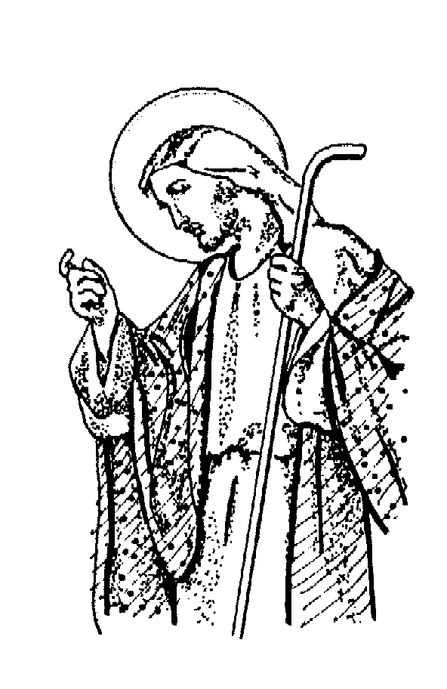
Volevo sottolineare, caro fratello, che le iniziative precedentemente descritte vennero prese almeno 2000 anni fa, ma sono ancora efficaci.
La terza iniziativa è di carattere personale, dipende da me o da voi accoglierla indipendentemente dalla lingua che parli, dalle tue origini e dalle tue credenze: Gesù dice:

“ Eccomi, sono in piedi davanti alla tua porta e busso. Se una persona qualsiasi sente la mia voce e apre la porta Io entrerò e pranzerò con lui ed egli con Me”. ( Rivelazione 3:20).

Come uno sposo celeste egli si accostò alla sposa che rappresenta l’anima dell’uomo e le disse: “Aprimi, sorella, mia amata, mia colomba, mia immacolata. Il mio capo è umido di rugiada, i miei capelli umidi per la notte”. ( cantico dei Cantici 5:2). Tuttavia l’anima umana, presa com’era dai piaceri e dalla lussuria, si rifiuta di aprire la porta allo sposo eccellente.

Il nostro amorevole Padre non si stanca di bussare; con la messa, le omelie, incontri con i sacerdoti, con ministri di Dio, con occasioni e avvenimenti. Sentiamo questi richiami amorevoli?
Apriamo la nostra vita a lui in modo che Egli possa venire e regnare sopra noi?
Egli inizia a bussare leggermente tramite ammonimenti, inni, brani biblici ed altro.
Quando l’uomo risponde con l’indifferenza e durezza di cuore Dio ci sottopone a colpi più pesanti e temibili prove. Il Suo unico scopo è di aprire il nostro cuore a Lui e far splendere la luce che disperde il buio dei nostri peccati. Vuole che tutti gli uomini si salvino e giungano alla conoscenza della verità.

** Una storia:

La vigilia di Natale un re voleva controllare quanto i suoi sudditi amassero i poveri.
Indossò, quindi, abiti stacciati da poverello. Andò di casa in casa e bussò alle porte cercando di essere accolto come mendicante, ma tutti rifiutarono di farlo entrare in quella notte di festa.. In fine trovò rifugio in una casupola che apparteneva ad una vedova. La donna lo accolse nella sua umile dimora, gli offrì del cibo semplice e il re dormì fino alla mattina. La donna gli preparò una colazione che egli mangiò con gratitudine e poi partì.
Un’ora più tardi il re mandò a chiamare la povera vedova e le chiese se aveva accolto un mendicante la notte precedente: Ella rispose affermativamente. E allora il re le disse: “ Madre, io sono il poverello che è venuta da te la notte scorsa. E proprio come tu mi hai accolto nella tua povera casa, lascia che io ti accolga nel mio palazzo. Non ritornerai mai più nella tua miseria; tu godrai le ricchezze del mio amore.”

Prego Dio che voi possiate accettare queste tre iniziative e che apriate la vostra vita a Lui e
Possa dire: “ Tu sei il benvenuto, vieni e dimora con noi!”.
Sia gloria a Lui nella chiesa per tutte le generazioni, ora e sempre! Amen.

Studio della Bibbia:

Iniziative dell’amore Cristo

- Quali sono le tre iniziative dell’amore di Cristo per raggiungere l’uomo?

Risposta:
1.-----------------------------------------------------------------------------------------------------
2. ----------------------------------------------------------------------------------------------------
3. ----------------------------------------------------------------------------------------------------

- Che cosa significa il versetto “ Dio riconcilia il mondo al Lui stesso in Cristo” (2 Corinzi 5:19) ?
Risposta:
--------------------------------------------------------------------------------------------------------------------------------------------------------------------------------------------------------------------

3) Quale è il rapporto tra l’amore e il dono sacrificale secondo ( Giovanni 3:6 ) “ Perché Dio ha tanto amato il mondo da donare il suo unico e solo foglio…” ?
Risposta:
--------------------------------------------------------------------------------------------------------------------------------------------------------------------------------------------------------------------

4) Quale è il tuo atteggiamento personale nei confronto di queste iniziative di Cristo?

Risposta:
--------------------------------------------------------------------------------------------------------------------------------------------------------------------------------------------------------------------

Riassunto del capitolo:

Iniziative dell’amore di Cristo

La prima iniziativa: La croce della salvezza:
Dio ama l’uomo così grandemente che gli ha dato il suo unico e solo figlio; e chiunque crede in Lui non perirà in eterno ( Giovanni 3:16 ).

La seconda iniziativa: La riconciliazione:
Cristo è venuto a riconciliare noi con il Padre. Eravamo un tempo nemici a causa del nostro peccato, ma Egli ci ha riconciliato spargendo il Suo stesso sangue sulla croce ( 2 Corinzi 5:19 ).

La terza iniziativa: Richiami di invito:
Oggi Cristo richiede una personale iniziativa a ciascuno di noi. Bussa al vostro cuore e vi invita ad aprire la porta in modo che Egli possa entrare e pranzare con voi e voi con Lui
( Rivelazione 3:20).

6
La nostra risposta alle iniziative di Cristo

“ Ora è il tempo del favore, ora è il giorno della salvezza” ( 2 Corinti 6:2)
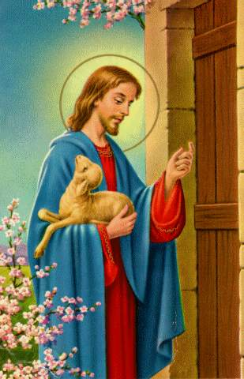
Ne l capitolo precedente abbiamo parlato del “vero cristiano. Abbiamo anche esaminato vari tipi di Cristiani e siamo giunti a conoscere le principali ragioni per le quali Dio ci ha creati, vale a dire per renderci Suoi figli e membri della sua santa famiglia. Siamo poi passati a considerare gli strani atteggiamenti delle persone di fronte al sorprendente amore di Dio: alcuni hanno negato la Sua esistenza mentre altri hanno seguito la propria lussuria e hanno perso la strada : Il peccato è essenzialmente una separazione da Dio. Successivamente abbiamo illustrato le conseguenze di questa separazione: esse sono la morte fisica, morale ed eterna. Abbiamo anche imparato che Dio non sta fermo senza fare nulla davanti ai nostri peccati. Ha preso una iniziativa spinto dal Suo amore per noi. Ha mandato il Suo unico Figlio a morire per noi, a ridarci la vita, a riconciliarci al Padre: Oggi Lui richiede una iniziativa personale da voi: Rimane davanti ai vostri cuori e bussa in modo che voi possiate aprirgli e farlo entrare .
Arriviamo ora al punto: quale atteggiamento dovrebbe l’uomo avere di fronte a queste iniziative?

Gli atteggiamenti potrebbero essere riassunti come segue:

- Un invito ad entrare
- Il tempo dell’accettazione
- La sicurezza dell’accettazione

A) Un invito ad entrare

Il Signore Gesù formula un invito personale a ognuno di noi, a tutti noi. Dice con voce soave: “ Eccomi, sono qui, sono alla porta e busso ” (Rivelazione 3:20) Ci chiama tutti come aveva fatto con Zaccheo: “ Vieni giù immediatamente: Devo fermarmi nella tua casa oggi”. ( Luca 19:5 )

Mi domando quale sia stata la risposta di Zaccheo all’invito di Gesù. La Bibbia dice: “ E quindi egli scese subito e lo accolse calorosamente”. ( Luca 19:6 ) Per questo il Signore disse: “ Oggi la salvezza è giunta in questa casa”.

Zaccheo rappresenta tutti noi oggi. Chiunque sinceramente desideri vedere Cristo nella sua vita e lavoro non è abbandonato da Cristo. Gesù corre nella sua casa, nel suo cuore. Tuttavia Egli aspetta e preferisce che la persona Lo inviti per prima; Egli non si vuole intromettere o forzare una persona perché ci ha creati liberi. Se tu immagini Dio che è in piedi davanti alla porta devi anche renderti conto che la maniglia è all’interno e non all’esterno. Benché il cuore appartenga a Cristo perché Lui lo ha creato, il Signore Gesù rispetta il libero arbitrio dell’uomo e l’uomo è libero di scegliere o non scegliere Lui. Perciò la nostra gloriosa chiesa ci insegna a pregare nella terza parte del libro delle ore dicendo: “ O Re celestiale e consolatore, Spirito Onnipresente di verità che riempie tutto…fonte di ogni bene e datore di vita, ti supplico vieni e dimora in noi…Rendici innocenti, Unico giusto fra ogni ingiustizia”.

Caro fratello le scritture dicono: “ Cerca Dio mentre si può ancora trovare, chiamalo quando ti può udire”. (Isaia 55:6). E quando Lo inviti ad entrare nella tua vita Lui viene immediatamente: questo diventa il punto di partenza di una nuova vita e di un vero cambiamento nella tua vita. Che cosa può essere questo?

B) Il tempo dell’accettazione

C’è un gioco in cui il diavolo è davvero bravo: Si chiama “ il gioco del temporeggiare”.
Si comincia a pensare”Davvero bello quello che stai dicendo: devo proprio aprire la mia vita a Cristo; è la cosa che desidero fare maggiormente. <tuttavia, sai come è, ci sono alcuni peccati di cui mi vorrei liberare. Ci sono anche alcuni problemi che vorrei risolvere in modo che quando Cristo verrà nella mia vita possa trovare tutto nella forma migliore”. Caro fratello la Bibbia dice:

“ Questo è il tempo del favore di Dio, questo il giorno della sua Redenzione”. ( 2 Corinti 6:12 ).

** Una storia simbolica

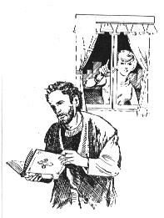
I diavoli si erano radunati. Il capo dei diavoli aveva chiesto ad ognuno di loro circa i loro piani malefici verso gli uomini: Uno dei diavoli disse: “ Ho seminato discordia tra le persone e guerre tra le nazioni”. “ Questo non è per niente nuovo – ribatté il capo dei diavoli – voglio sentire nuove idee”. “ Penso di usare i canali satellitari per diffondere il male dappertutto”. “ Ma nemmeno questa è una nuova iniziativa” commentò il capo dei diavoli. E si andò avanti così fino a quando vi era solo un diavoletto che doveva ancora parlare. Il capo dei diavoli incalzò “ E tu, hai qualcosa da proporre? “. “ Io dico alle persone di pentirsi -egli disse in modo malizioso- e insisto sulla necessità ed importanza della riconciliazione”: Il capo dei diavoli era così meravigliato che disse: “ E tu ti fai chiamare diavolo! E’ impossibile! Tu non puoi esser uno di noi. Sei la nostra vergogna” A questo punto il piccolo diavolo fu pronto a rispondere. “ Certo, faccio tutto questo, ma dico ai peccatori…domani..domani, non oggi!”.

Sant’Agostino aveva sperimentato questo fatto; egli continuava a posticipare il pentimento visto che era ancora giovane e, quindi, avrebbe potuto pentirsi da vecchio. Aveva ascoltato un sermone di Sant’Ambrogio che lo aveva profondamente colpito e aveva deciso di pentirsi. Ma il diavolo gli suggeriva di aspettare. Sant’Agostino uscì in giardino e là sentì la voce del Signore che gli diceva: “ Prendi questo e leggi”. Egli lesse i versetti che dicono: “ Fai come ti dico, cerca di capire il presente. E’ venuto il tempo per te di svegliarsi dal tuo sonno , perché la salvezza è più vicina ora di quanto avessimo creduto. La notte sta per finire; il giorno è prossimo. Mettiamo, dunque, da parte le azioni dell’oscurità e rivestiamoci di una corazza di luce”. ( Romani 13:11,12)
E subito egli decise di aprire il suo cuore a Cristo, in quello stesso momento e non il giorno dopo o il giorno ancora successivo.

E cambiò radicalmente: da peccatore incallito, da fornicatore con un figlio illegittimo divenne un grande santo delle chiesa.

Caro fratello, ti esorto a pregare con me usando le parole di questa preghiera:

“Mio Signore e Salvatore, Gesù Cristo, ti ringrazio per la croce di amore sulla quale tu hai pagato il prezzo del mio crimine e dei miei peccati, riconciliandomi al Padre.

Ti prego di venire nel mio cuore proprio ora e di entrare nella mia vita.

Tu sei il benvenuto a dimorare con me….purificaci oh Giusto, Unico senza macchia e salva la mia anima per intercessione della Beata Vergine Maria Tua Madre e con l’aiuto di tutti i Santi il cui pentimento Tu hai accettato quando loro hanno aperto la loro vita a Te. Amen.”

C)L’assicurazione dell’accettazione.

L’Apostolo Paolo dice “ Facciamo in modo che Cristo possa dimorare nei nostri cuori per mezzo della fede”. ( Efesini 3:17) Sono necessarie solo la fede e la sicurezza dell’accettazione in modo che quando si chiede al Signore Gesù di venire nella nostra vita, Egli entri immediatamente. Egli mantiene sempre in modo leale e fedele le promesse. L’Apostolo Giacomo ci mette in guardia circa i pericoli del non credere dicendo: “ Ma quando si chiede, si deve credere e non dubitare perché colui che dubita è come un’onda del mare scossa e rovesciata dal vento. Una persona dubbiosa non dovrebbe nemmeno pensare di poter ricevere qualcosa dal Signore”. ( Giacomo 1:6,7) Questo significa avere fiducia nelle promessa di Cristo: “ Se qualcuno ode la mia voce e apre il suo cuore, Io entrerò…” ( Rivelazione 3:20)
Fratelli e sorelle, verrete con me oggi, nella totale fiducia, a ricevere l’amorevole Signore che bussa al vostro cuore con affetto, perdono per rimettere tutti i vostri peccati passati? Volete aprire la vostra vita a Lui? Un piccolo canale che viene collegato ad uno più grande non viene a perdere nulla.
Un piccolo canale è il vero beneficiario dell’unione. Siate fiduciosi e credete fermamente che Egli è veritiero, Egli verrà a convito con voi e voi con lui:
Sia gloria a Lui nella chiesa per tutte le generazioni, ora e sempre! Amen.
Studio della Bibbia:

Il nostro atteggiamento
di fronte alle iniziative di Cristo

- Qual è il corretto atteggiamento di fronte al fatto che Cristo bussa ai nostri cuori?
Risposta:
1.-----------------------------------------------------------------------------------------------------
2. ----------------------------------------------------------------------------------------------------

- Che cosa significa il versetto “ E’ giunto il tempo del favore di Dio, ora è il giorno
della salvezza”. (2 Corinti 6:2)?
Risposta:
--------------------------------------------------------------------------------------------------------------------------------------------------------------------------------------------------------------------

3) Quale somiglianza riscontriamo tra le onde del mare e colui che dubita che Cristo
-------------------------------------------------------------------------------------------------------------------------------------------------------------------------------------------------------------------
Tu credi che la Sua promessa sia vera; che se tu Lo chiami ora con fede Egli verrà nella tua vita senza badare ai tuoi sentimenti a volte mutevoli?

Risposta:
--------------------------------------------------------------------------------------------------------------------------------------------------------------------------------------------------------------------

Scrivi una tua preghiera nella quale tu inviti Lui a venire nella tua vita e, successivamente, ringraziaLo per essere venuto

-----------------------------------------------------------------------------------------------------------------------------------------------------------------------------------------------------------------------------------------------------------------------------------------------------------------------------------------------------------------------------------------------------------------------------------------------------------------------------------------------------------------------------------------------------------------------------------------------------------------------------------------------------------------------------------------------------------------

Riassunto del capitolo:

Il nostro atteggiamento verso le iniziative
di Cristo

Primo: l’invito ad entrare:
Per sua scelta Cristo è fermo in piedi davanti alla nostra porta e chiede di entrare nel nostro cuore in modo che la sua luce possa splendere e Lui ci possa riconciliare con il Padre. Lo inviteremo a liberare i nostri cuori dai legami con il peccato? (Inni 5:2)

Secondo: il tempo dell’accettazione:
Una volta che ci siamo accorti che Cristo bussa ai nostri cuori, non possiamo procrastinare. Dobbiamo invitarLo ad entrare immediatamente. E’ giunto il tempo dell’accettazione , oggi è il giorno della salvezza ( Corinti 6:2)

Terzo: l’assicurazione dell’accettazione:
Ci vuole fede e certezza che le Sue promesse sono veritiere; quando Gli chiederemo di entrare, non tarderà; Egli verrà immediatamente e rimarrà a convitare con me ed io con Lui ( Giacomo 1:6,7)

7
Ostacoli al vivere
con Cristo.

” Vieni subito, ragioniamo insieme”
dice il Signore.
“ Benché i nostri peccati siano rosso scarlatto, essi diverranno bianchi come
la neve; benché essi siano rosso cremisi, diverranno come lana”. ( Isaia 1:18)

Nel paragrafo precedente abbiamo esaminato come dovremmo rispondere a Cristo che bussa al nostro cuore; dovremmo, dunque, aprire di buon grado il cuore e la vita a Lui e questo è il giusto inizio. Tuttavia vi possono essere ostacoli e barriere che possono frenare una persona da una donazione totale del proprio cuore a Cristo.

Citeremo solo tre di essi.
- Gravi trasgressioni
- Un peccato “prediletto”
- Un cammino di cui si ha paura
A) Gravi trasgressioni.
.

Il diavolo inganna alcune persone e le induce a credere che i loro peccati siano talmente gravi da non poter esser perdonati. Fa scorrere davanti ai loro occhi il video della loro giovinezza e le indecenze delle loro adolescenza. Il diavolo esagera la nefandezza dei loro misfatti. Egli riesce a far loro ripetere quello che il primo assassino, Caino, era solito ripetere: “La mia punizione (ovvero iniquità) va al di là di quello che posso sopportare” (Genesi 4:13). E le persone finiscono per credere che i loro peccati siano troppo grandi per la misericordia di Dio.

Questo fu proprio l’ostacolo che impedì a Giuda di pentirsi e di accettare il perdono di Cristo:
“ Io ho peccato - egli disse - perché ho tradito il sangue di un innocente”. Dopo di che egli fuggì e si impiccò. Giuda aveva tradito Cristo come anche Pietro lo aveva rinnegato. Ma Pietro riuscì a superare la barriera dato che credeva nell’amore di Cristo, nella Sua misericordia e pietà. Pietro pianse a lungo e si pentì. Per questo la parola di Dio dice: “ Vieni subito, ragioniamo insieme” dice il Signore.

“ Benché i nostri peccati siano rosso scarlatto, essi diventeranno bianchi come la neve; benché essi sino rosso cremisi, diventeranno come lana” ( Isaia 1:18)

Fratelli, vi ricordate la donna che era stata colta in flagrante adulterio? Gli Ebrei la volevano lapidare. Ma Cristo la perdonò i peccati e le disse: “ ..allora nemmeno Io ti condanno. Vai e non peccare mai più” ( Giovanni 8:11).

Chi di noi getterebbe un calamaio pieno di inchiostro nerissimo e aspetterebbe qualche minuto pensando che l’inchiostro possa far diventare nere le acque dell’oceano? Un Padre della chiesa ha detto: “ Quando noi ci pentiamo Cristo getta tutti i nostri peccati nel mare del perdono e mette un cartello “ Pesca vietata”.

Per quanto tempo vogliamo considerare i nostri peccati come troppo difficili per Cristo? Se Lui non li può cancellare, chi altri lo può fare? Egli non ha forse accettato la mirra dal terzo dei Magi?

B) Un peccato “prediletto”.

.

Questo secondo tipo di ostacolo è esattamente l’opposto del primo. Nel primo tipo si considerano i propri peccati troppo gravi per essere perdonati da Dio; al contrario questo impedimento consiste nel coltivare un peccato nel proprio cuore così ,da tenerlo lontano dal ricevere Cristo. Il Re Davide disse, pertanto,: “Se io avessi tenuto da parte un peccato nel mio cuore, il Signore non mi avrebbe ascoltato”. ( Salmi 66:18)

Il libro di Giosuè racconta che dopo aver conquistato Gerico, il popolo di Dio decise di cercare di espugnare anche una cittadina chiamata Al. Con stupore di tutti essi furono sconfitti: Giosuè chiese a Dio perché erano stati battuti, il Signore gli rispose: “ Una cosa che era stata consacrata è tra di voi, oh Israele. Non riuscirete a vincere i nemici fino a che non togliate questo (Giosuè 7:13) Successivamente, quando Giosuè prese Achan, figlio di Carmi, cha aveva rubato la cosa sacra, la vittoria giunse. E’ il peccato che si coccola in se stessi che ci impedisce di ricevere Cristo.

Caro fratello, mi domando quale peccato tu stia coltivando e che ti impedisce di ricevere Cristo e ti blocca il cuore?

Forse un guadagno illecito, un affare illegittimo, una relazione peccaminosa, alcune fotografie indecenti, memorie torbide? Quali sono gli dei stranieri nel tuo cuore? Vorresti sbarazzartene subito e buttarli via? Vuoi tagliare la corda che tiene legata al tuo collo una macina da mulino, peso che ti grava e ti impedisce di avanzare verso Cristo?

Ripeti con me le parole della preghiera che San Cirillo aveva recitato nella Santa Messa:
“ Oh Agnello di Dio che hai tolto i peccati del mondo per mezzo della tua agonia, abbi pietà di me e cancella le mie colpe. Oh unico Figlio di Dio che hai purificato le impurità dell’universo, per la tua misericordia, togli la sporcizia dalla mia anima.”
C) Un cammino di cui si ha paura.

.

Ed ora giungiamo al terzo ostacolo: pensare che il cammino sia troppo arduo. Vero; Cristo ha detto: “ Ma la porta è angusta e stretta è la strada che porta alla vita e solo pochi la trovano”. ( Matteo 7:14). Ma queste persone accumulano barriere davanti a loro: essi si lamentano che seguire Cristo richiede troppi sacrifici: il digiuno, la preghiera, il ministero ed altro.
Essi si stancano e innervosiscono e si ritirano da Cristo.

La Bibbia racconta delle dodici spie che dovevano raccogliere informazioni sulla terra di Canaan. Dieci di loro ritornarono e riferirono che era impossibile impossessarsi del territorio perché i nemici erano troppo forti. Giosuè figlio di Nun e Caleb figlio di Jepunne, al contrario, dissero:” Se il Signore ci sostiene Egli ci guiderà in questa terra ricca di latte e miele e la darà a noi”.
(Numeri 14:8)
San Paolo Apostolo dice: “Io posso fare qualsiasi cosa per mezzo di Lui che mi dà la forza” (Filippesi 4:13) Si, il nostro Dio è specializzato nella cose impossibili. Niente è troppo difficile per Lui. Per quanto il cammino sia periglioso, Egli viaggia accanto a noi; non ci lascerà o abbandonerà mai.

Mi auguro che tutti noi guardiamo fiduciosi verso il Signore Gesù che ci scorterà attraverso qualsiasi crisi o ostacolo che possa sopraggiungere sul nostro cammino.

Per quanto grande sia la nostra mancanza, il Suo perdono è ancora più grande.

Non importa quanto noi siamo attaccati ai peccati, il Suo amore sarà un torrente ancora più forte che purifica tutto. Non importa la nostra paura e trepidazione per il cammino angusto, Egli ci accompagnerà e ci farà superare tutto.

A Lui sia gloria nella chiesa per tutte le generazioni, ora e sempre. Amen

Studio della Bibbia:
Ostacoli al vivere con Cristo.

1) Quali sono gli ostacoli che alcune persone mettono sul loro cammino verso il pentimento e accoglienza di Cristo?
Risposta:
1.-----------------------------------------------------------------------------------------------------
2. ----------------------------------------------------------------------------------------------------
3. ----------------------------------------------------------------------------------------------------

2) Che cosa intendeva Paolo con le parole” Io posso fare ogni cosa per tramite di Lui che mi dona la forza “. ( Filippesi 4:13)?
Risposta:
---------------------------------------------------------------------------------------------------------------------------------------------------------------

3) Fai un correlazione tra la difficoltà della vita spirituale e il potere di Dio a superare tutti gli ostacoli della vita spirituale.
Risposta:
---------------------------------------------------------------------------------------------------------------------------------------------------------------

- Quale pensi sia l’ostacolo che blocca il tuo cammino verso Cristo?
---------------------------------------------------------------------------------------------------------------------------------------------------------------

Riassunto del capitolo
Ostacoli nel vivere con Cristo

Primo: gravi trasgressioni
Alcune persone pensano che i loro peccati siano troppo gravi per Cristo li possa perdonare: Aspettano e cercano di modificarsi, ma cadono. (Isaia 1:18)

Secondo: Un peccato “preferito”
Altri preferiscono i piaceri e le tentazioni della vita terrena; essi si accaparrano la loro vita nel mondo, per così dire e non lasciano spazio in loro stessi per Cristo ( Salmi 66:18)

Terzo: Un cammino di cui si ha paura
Altri ancora cercano di incamminarsi verso Cristo basandosi solo sulle proprie forze, non appoggiandosi sui meriti e sui poteri di Cristo che è in grado di cambiarli. Egli è il Dio delle cose impossibili e niente è troppo difficile per lui (Filippesi 4:13)

8
Privilegi del vivere con Cristo.

“ Per questo a tutti coloro che Lo hanno ricevuto, a coloro che hanno creduto
nel suo nome Egli ha dato il diritto di divenire figli di Dio…”
(Giovanni 1:12)

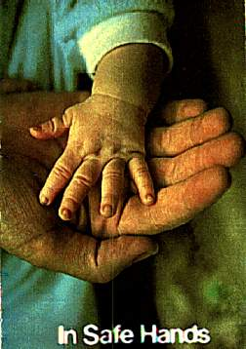
Abbiamo parlato prima dell’essenza del vero cristiano che è:
ricevere Gesù nel proprio cuore Ci siamo resi conto, nel capitolo precedente,
degli ostacoli al vivere con Cristo.
Oggi, tuttavia, conosceremo i privilegi del ricevere Cristo.
Ci sono certamente molti privilegi nell’accettare le iniziative dell’amore di Cristo e di aprire le nostre vite alla sua meravigliosa luce:
Ne elencheremo solo tre qui di seguito:

- Il rango di figli
- Rassicurazione
- Vita eterna
A) Il rango di figli.

.

Quando una persona riceve il Signore Gesù nella sua vita, viene a godere il miglior privilegio e cioè il divenire figlio di Dio tramite Cristo,

Proprio come Lui aveva promesso nella Bibbia:” Ebbene a tutti coloro che Lo hanno ricevuto, a coloro che hanno creduto nel Suo nome, Egli ha concesso il diritto di divenire figli di Dio” ( Giovanni 1:12). Colui che era un tempo il peccatore dei peccatori, un figlio del potere della tenebra, ora è divenuto un figlio del re dei re, del Signore dei Signori. Per questo la Bibbia dice: “ Io sarò come un padre per voi e voi sarete miei figli e figlie; parola del Signore Onnipotente”. ( 2 Corinti 6:18)

Quale straordinario privilegio! Il Signore Onnipotente ci ha presi dal potere delle tenebre e ci ha innalzati al rango di figli, facendo di noi i Suoi figli e figlie. Per questo l’apostolo Giovanni aveva detto: “ Quanto è grande l’amore del Padre che si è compiaciuto in noi tanto che possiamo esser chiamati figli di Dio! E questo è quello che siamo in realtà” ( 1Giovanni 3:1).

Quale meraviglioso privilegio! Quale incredibile misericordia che trasforma esseri
umani in figli del Signore del cielo e della terra!

Sant’Agostino dice: “ Consideriamo attentamente, cari amici, di quale persona noi siamo divenuti figli….Valutiamo come il nostro Creatore si sia degnato di essere nostro Padre. Lo riconosciamo come Padre celeste”.

B) Rassicurazione.

.

Le persone che vivono distanti dal nostro Signore si sentono preoccupate, turbate e disturbate. Possono avere molto denaro, ma non felicità. Per esempio l’Olanda registra i salari e le entrate più elevate del mondo, ma, allo stesso tempo il maggior numero di suicidi del mondo. “ Non c’è pace – dice il mio Dio – per i malvagi” ( Isaia 57:21).
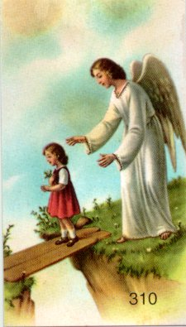
I malvagi sono coloro che si sono rifiutati di ammettere Cristo nelle loro vita: Ma coloro che hanno iniziato la via del pentimento con Cristo sono descritti nel seguente modo nella Bibbia: “ Per questo, visto che siamo stati giustificati per mezzo della fede, abbiamo la pace con Dio tramite il nostro Signore Gesù Cristo” (Romani 5:1)

Il re Davide aggiunge” Benché un esercito mi possa assediare, il mio cuore non avrà paura; benché una guerra possa scoppiare, neppure in questo caso mi perderò d’animo” ( Salmi 27:3).
Il maggior problema dell’umanità in questi giorni è l’irrequietezza e al mancanza di pace. Per quante tipi di negoziati e conferenze si possano organizzare, il mondo non avrà pace fino a quando rimarrà lontano dal Re della pace, dal Principe della pace.

C) La vita eterna.

.

Questo è un privilegio eterno: Il credente gode la sua unione con Dio qui in terra e, successivamente anche in cielo. Cristo ha detto: “ Mie pecorelle, ascoltate la mia voce; io le conosco e loro mi seguono: Io do loro la vita eterna e loro non periranno mai; nessuno può strapparli dalle mie mani” (Giovanni 10:27,28)

Il segreto consiste nel fatto che Dio, il padrone del regno celeste, è divenuto mio Padre ed io suo figlio.

La vita eterna non inizia dopo la morte; inizia quando una persona riceve Cristo. In quel momento la persona riceve una nuova vita, la vita della purezza e del pentimento. Egli riceve il seme e la garanzia dell’eterna vita, come dice sua Santità il Papa Shenouda III:

“ Credetemi l’unico passaporto per il regno di Dio è queste divina certezza: Voi siete figli miei”.

Una persona che riceve Cristo nel suo cuore e nella sua vita potrà godere di molti privilegi: Prego Dio affinché a nessuna persona sia negata la possibilità di godere di questi gloriosi privilegi e benedizioni.

Sia gloria nella Sua chiesa per tutte le generazioni; ora e sempre. Amen.
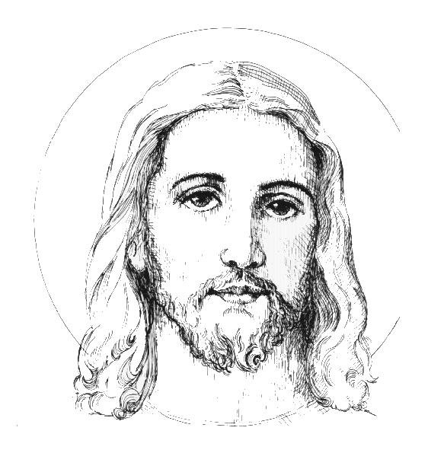

Studio della Bibbia:
Privilegi del vivere con Cristo.

1) Quali sono i privilegi del vivere con Cristo?
1.-----------------------------------------------------------------------------------------------------
2. ----------------------------------------------------------------------------------------------------
3. ----------------------------------------------------------------------------------------------------
2) Che cosa significa “vita eterna”? Quando inizia e quando finisce?
Risposta:
---------------------------------------------------------------------------------------------------------------------------------------------------------------
- Quali sono le similitudini tra il rapporto di un padre di famiglia e i suoi figli E Dio come Padre e i suoi figli?
Risposta:
---------------------------------------------------------------------------------------------------------------------------------------------------------------
4) Quale è la risposta ai privilegi che tu ricevi quando Cristo entra nel tuo cuore?
Risposta:
---------------------------------------------------------------------------------------------------------------------------------------------------------------
Riassunto del Capitolo
Privilegi del vivere con Cristo

Primo: il rango di figli di Dio
E’ il privilegio di essere trasferiti dalla sudditanza al diavolo al regno del Signore della gloria, Gesù Cristo che ci ha insegnato a pregare: “ Padre nostro che sei nei cieli” (Giovanni 1:12)

Secondo: La rassicurazione
Mentre da ogni parte e ogni persona soffre per la mancanza di pace e la depressione, I figli di Dio godono il privilegio della pace e della certezza nel loro cuore. Non hanno timore del passato, poiché Cristo li ha perdonati, non temono nemmeno il presente o il futuro: Hanno un Padre che li sostiene in ogni istante e viene incontro ai loro bisogni (Romani 5:1)

Terzo: La vita eterna
Inizia qui sulla terra allorquando una persona apre il proprio cuore a Cristo e continua senza fine, anche quando noi lasciamo la vita terrena e andiamo in cielo (Giovanni 10:27,28)

9
Sostegni nella vita di fede.

“ Oh Dio, Tu sei il mio Dio, Ti cerco con
tutto il cuore; la mia anima ha sete di Te,
il mio corpo anela a te come su terra secca e riarsa dove non vi è acqua” ( Salmi 63 : 1),


Riprendiamo il nostro discorso sul vero Cristiano che apre il proprio cuore a Cristo in modo che Egli possa entrare nella sua vita, mente e in tutto il suo essere. L’adorare Lui non rimane una cosa esterna e superficiale, ma viene dall’interno.
Oggi passiamo a parlare degli aiuti della nuova vita di un credente.
Quando un agricoltore inizia una nuova piantagione, mette dei sostegni accanto alle piantecelle, perlomeno nel primo periodo della crescita. Allo stesso modo un bambino piccolo ha bisogno di cibo, bevanda e medicine. Così, anche per una persona che riceve Cristo nella sua vita, vengono rinnovati gli effetti del battesimo ( poiché le lacrime del pentimento sono un secondo battesimo) E per crescere forte e dritto il nuovo credente ha bisogno di un aiuto.

Fra questi sostegni ricordiamo:
- Un nutrimento adatto
- Una nuova atmosfera
- Una guida appropriata
A) Un nutrimento adatto

.


Il nutrimento è di vitale importanza per coloro che hanno appena cominciato come dice l’apostolo Pietro” Come bambini appena nati, attingete al puro latte spirituale in modo che voi possiate crescere e giungere alla salvezza” ( Pietro 2:2 ). Tale cibo per lo spirito consiste in:

- La parola di Dio: Secondo la Bibbia” Quando le Tue parole mi giunsero, io le mangiai; esse furono la mia gioia e la felicità del mio cuore. Perché io rispetto il Tuo nome, oh Dio Onnipotente “ (Geremia 15:16). Le parole di Dio devono rappresentare la fonte giornaliera del nutrimento del credente: Io leggo un capitolo della parola di Dio ogni giorno fino a che non riesco a percepire la voce del Padre in esso.
- La preghiera: E’ il mezzo di comunicazione quotidiano con mio Padre che è nei cieli. Secondo Davide “ Come la cerva anela alle sorgenti di acqua, così la mia anima ha sete di Te, oh Dio “ ( Salmi 42:1),
La preghiera è l’acqua che estingue la mia sete spirituale.
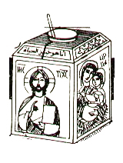
- La condivisione del corpo e sangue del Signore: Tali elementi sono il nutrimento dello spirito santificato. Il Signore ha detto circa essi: “ Chiunque mangi la mia carne e beva il mio sangue avrà la vita eterna ed Io lo innalzerò nell’ultimo giorno: Perché la mia carne è il vero cibo e il mio sangue è la vera bevanda. Chiunque mangi la mia carne e beva il mio sangue rimane in me ed Io in lui” (Giovanni 6:56-56).

Queste sono le tre fonti di nutrimento che necessitano ad un credente per crescere: la Bibbia, la preghiera e l’eucaristia. Ma ricordatevi che non tutti coloro che praticano questo percorso siano figlio di Dio. Noi potremmo osservare queste regole solo per l’apparenza e perché sono una pura abitudine. Ma la persona che ha ricevuto Cristo nella sua vita sarà partecipe di queste benedizioni con desiderio profondo. Egli arderà dal desiderio di leggere la Parola cercando di impararLa a memoria e la metterà in pratica nella sua vita.
Egli desidererà vivamente di soffermarsi a pregare considerando la preghiera come un mezzo vitale per comunicare con il suo Padre celeste. Egli sentirà la necessità di avere l’eucaristia e non lascerà passare una settimana senza accostarsi ai santo Sacramento.

B) Una nuova atmosfera

.

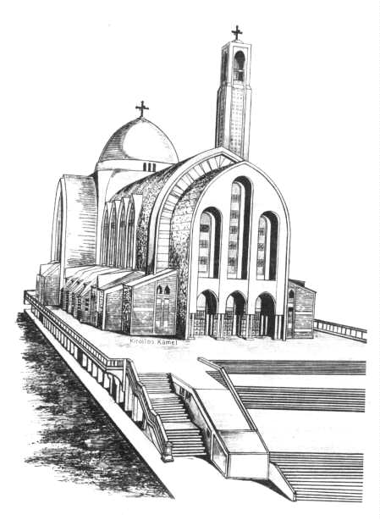
Una persona che si lancia nel cammino del pentimento con Cristo deve lasciare da parte tutte le frequentazioni cattive, le azioni malvagie ed unirsi alla sua nuova famiglia. Non c’è assolutamente posta per una compagnia cattiva che può corrompere una buona inclinazione. Tutti noi cerchiamo di proteggere un essere appena nato dia germi o microbi che potrebbero fargli del male. Allo stesso modo un nuovo credente schiva la società non santa, le conversazioni oscene, e gli amici corrotti. Egli cerca di stare unito alla comunità dei credenti e al popolo della chiesa. La chiesa diventerà sua madre amorevole e il luogo dove egli può assorbire la fragranza della santità.

Egli affermerà dunque” Io mi rallegro con coloro che mi hanno detto. Andiamo alla casa del Signore (Salmi 122:1).

Uno dei Padri della Chiesa aveva detto una volta: “ Dio non diventa padre di qualcuno a meno che la chiesa ne diventi anche la Madre”.

C) Una guida adatta

.

Questo si riferisce, naturalmente ad una guida spirituale adatta. Fin dalla primissima infanzia e avanti sino alla vecchiaia, l’uomo abbisogna di un mentore, di una guida che lo possa consigliare e dirigere. Per questo la Bibbia ammonisce: “ Ricorda i tuoi maestri che ti hanno insegnato la parola di Dio. Considera il risultato del loro modo di vivere e imita la loro fede…. Obbedisci ai tuoi maestri e sottomettiti alla loro autorità. Essi ti tengono sempre una mano sopra il capo” ( Ebrei 13:7,17) . Non è consigliabile fidarsi sulla propria comprensione e conoscenza senza far riferimento al proprio Padre confessore e guida spirituale. Abbiamo sempre bisogno di una guida adatta per rimanere nella tradizione della chiesa. Pag 100

Vale la pena di rinunciare al proprio orgoglio e determinazione per rimetterci nelle mani di una guida. Una persona che ascolta i rimproveri ottiene giovamento da questo; una persona umile trae insegnamenti da ogni cosa e ogni persona al fine di raggiungere un approdo sicuro.

Caro fratello, ci sono dei mezzi che ti possono aiutare a valutare te stesso in modo autentico. Hai ricevuto Cristo nel tuo cuore oppure no? Se non hai ancora iniziato, ora è il momento di aprire al tua vita a lui e di seguire questo cammino benedetto al fine di crescere spiritualmente e di avanzare nel cammino che porta a Cristo.

A Lui sia gloria nella chiesa per tutte le generazioni, ora e sempre Amen.

Studio della Bibbia:
Sostegni al cammino di fede.

- Quali sono i sostegni di primaria importanza per la nuova vita di un credente?
Risposta:
1.-----------------------------------------------------------------------------------------------------
2. ----------------------------------------------------------------------------------------------------
3. ----------------------------------------------------------------------------------------------------

- Che cosa intende la scrittura quando parla di “latte spirituale”?( 1 Pietro 2:2)
Risposta:
1.-----------------------------------------------------------------------------------------------------
2. ----------------------------------------------------------------------------------------------------
3. ----------------------------------------------------------------------------------------------------
- Fate un confronto fra la familiarità tra i credenti e la compagnia dei malvagi
Risposta:
-------------------------------------------------------------------------------------------------------------------------------------------------------------------------------------------------------------------------------------------------------------------------

- Quale sostegno pensate di sviluppare nella vostra vita, secondo questo capitolo, come figli di Dio?
Risposta:
-------------------------------------------------------------------------------------------------------------------------------------------------------------------------------------------------------------------------------------------------------------------------

Riassunto del capitolo

Sostegni del cammino di fede

Primo: nutrimento adatto
- La parola di Dio come nutrimento ( Geremia 15:16).
- Un preghiera profonda 8Salmi 63:1)
- L’eucaristia, il prendere il corpo e sangue di Cristo

Secondo: Una nuova atmosfera
La madre chiesa è l’ambiente puro e santo che ravviva e rinvigorisce il credente nel sue essere parte integrante della comunità dei fedeli e degli onesti. (Salmi 16:3)

Terzo: Una guida appropriata.
Un vero credente non si fida della sua capacità di comprendere, ma si affida ai colloqui con il Padre Confessore e con la sua guida spirituale, ascoltando le correzioni e facendo tesoro delle istruzioni. ( Ebrei 13:7,17).

10
Ammonimenti importanti

“ Abbiate fiducia in questo: le persone che hanno
iniziato un buon lavoro lo porteranno a compimento fino al giorno assegnato da Gesù Cristo “. (Filippesi 1:6)

Una persona che ha messo il piede sulla soglia della vita spirituale in vero pentimento, una volta che ha gettato dietro di sé l’abitudine a peccare, la lussuria dei suoi occhi, il vanto di quello che possiede e fa, deve stare in guardia e difendersi da alcuni pericoli che deve fronteggiare all’inizio della sua nuova vita spirituale con il Signore.
Ecco una breve lista:

- I trucchi del diavolo
- Dubbi
- Orgoglio intellettuale

A) I trucchi del diavolo.

.

Una volta che una persona inizia a vivere con Cristo è preso di mira dal demonio che cerca di attaccarlo e che tende trappole per catturarlo.La Bibbia ammonisce “ Rimani sempre all’erta e vigile: Il tuo nemico, il diavolo si aggira nei paraggi come un leone ruggente e cerca qualcuno da divorare” ( 1 Pietro 5:8)

Dopo che Gesù era stato battezzato nel fiume Giordano e aveva ricevuto la testimonianza del Padre: “ Questo è il mio Figlio nel quale mi sono compiaciuto” il diavolo iniziò a tentare Gesù con ogni tipo di lusinga.

Sapete, questo mi ricorda il modo in cui i cani da caccia vengono addestrati. Il cacciatore vede uno stormo di uccelli e spara, i cani da caccia corrono e riportano quelli che sono caduti. Il cane è addestrato a lasciare perdere quelli che sono morti e a concentrarsi su quelli che sono solo feriti e potrebbero volare via . Il bravo cane li afferra e li atterra in modo che non possano riprendere il volo e fuggire.

Allo stesso modo il nemico della nostra anima ha come obiettivo le persone che vede incerte, le persone che tentano di salire nel cielo dell’amicizia con Dio e le attacca ferocemente.

Vi può rassicurare il fatto che noi non siamo soli. Abbiamo un Padre possente che ci protegge. La Bibbia dice: “ Sappiamo che chiunque rinasca in Cristo non continua a peccare ( un peccato mortale);
La persona che rinasce in Dio è mantenuta salda e il male non lo può nuocergli” (1 Giovanni 5:8)

Sant’Agostino dice: “ Non temere le tentazioni del diavolo perché Satana non può tendere trappole sulla vostra strada perché è la strada verso la verità e la vita. Satana potrebbe mettere trappole sui bordi della strada”.
B) Dubbi.

.

All’inizio del cammino spirituale il credente deve stare in guardia e temere questo fatto importante; il diavolo inizierà a fargli dubitare che veramente Dio lo ami, che egli accetti Cristo, che Dio abbia perdonato i suoi peccati. Dio ci ammonisce in questo campo proprio come Egli aveva rimproverato Pietro per aver dubitato che Egli camminasse sulle acque. “ Voi uomini di poca fede…perché dubitate ? (Matteo 14:31)
Il diavolo combatterà contro voi usando le vostre passate mancanze e la vostra debolezza presente. Ma il credente può forse inciampare, ma non cadere. Egli è investito di una nuova natura che aborrisce il peccato. Anche se tentato e sta per soccombere, egli si rialzerà.

Come un padre amorevole, Dio non lascia che i suoi figli siano abbattuti; li raccoglie e rimane accanto a loro fino a che superano i dubbi.

C) Orgoglio intellettuale.

.

Un ulteriore pericolo che un credente deve temere è l’orgoglio o superbia della conoscenza. il credente potrebbe immaginare che egli è migliore e più elevato di coloro che sono lontani da Dio. Questo è un buon appiglio per il diavolo. Dobbiamo stare in guardia e ricordare tanto più ci avviciniamo alla luce di Cristo tanto meglio ci accorgiamo delle nostre manchevolezze. Ci rendiamo conto di essere un nulla e che gli altri possono essere migliori di noi. Persino il nostro maestro, Paolo l’Apostolo, dice: “ Non considero certamente di essere arrivato. Quello che faccio è dimenticare il passato e sforzarmi di raggiungere quello che mi sta dinnanzi” ( Filippesi 3:13)

Possa il Signore tenerci lontano da questi raggiri e storture nella quali il diavolo cerca di imbrigliarci. Noi abbiamo fede e crediamo nella mano possente che ci sorregge mentre ci incamminiamo nel Santo cammino.

Sia gloria a Lui, benedizione, onore. Ora e sempre, nei secoli dei secoli. Amen

Studio della Bibbia:
Ammonimenti importanti.

- Quali ammonimenti deve tener presente nella sua nuova vita con Cristo?
Risposta:
1.-----------------------------------------------------------------------------------------------------
2. ----------------------------------------------------------------------------------------------------
3. ----------------------------------------------------------------------------------------------------

- Qual è il significato nelle Scritture di “ colui che dubita”? ( Giacomo 1:6)
Risposta:
----------------------------------------------------------------------------------------------------------

- Quale somiglianza vi è tra il diavolo ed il leone?
Risposta:
----------------------------------------------------------------------------------------------------------

- Quali cose si devono temere durante il cammino verso Dio?
Risposta:
----------------------------------------------------------------------------------------------------------
Riassunto del Capitolo

Ammonimenti importanti

Primo: I trucchi di Satana
Il credente deve stare all’erta e vigile perché il diavolo tenta con trucchi vari di riportarlo sotto il suo dominio: Ma Dio rimane accanto del credente per fargli da scudo e proteggerlo ( 1 Pietro 5:8)

Secondo: I dubbi
Il nemico della nostra anima porta il nuovo credente a dubitare che Cristo lo accetti, che egli sarà in grado di continuare il suo cammino verso Cristo. In questo caso il nuovo credente deve tenere gli occhi fissi su Cristo e non sarà sopraffatto. ( Matteo 14:31)

Terzo: Orgoglio intellettuale
Il credente diventa una facile preda non appena il diavolo riesce a convincerlo di aver raggiunto un livello che nessun altro ha raggiunto.
Il diavolo combatte instillando la superbia di una super valutazione. Al contrario più ci si avvicina alla luce di Dio più ci si rende conto della nostra pochezza e inconsistenza e questo ci fa diventare umili.

Conclusioni

Caro Fratello, siamo giunti alla fine dei capitoli che hanno trattato del nostro cammino spirituale. Sappiamo ora che tutto inizia con il nostro aprire il cuore a Cristo che è in piedi accanto alla porta e bussa per riconciliarci al Padre dopo che ci siamo allontanati da lui a causa dei nostri peccati. Rimane, dunque, la domanda cruciale: “Hai sentito Cristo che sta bussando al tuo cuore? Hai aperto la tua vita a Lui per farlo entrare a desinare con te e tu con Lui?
Fratelli e sorelle, che utilità hanno questi studi se non entrano a far parte della nostra vita con l’aiuto dello Spirito Santo?

La mia preghiera è che la nostra vita sia aperta a Dio e che la Sua luce possa risplendere su di noi e che noi diciamo “ Tu sei il benvenuto, vieni e dimora con noi”.

Per intercessione della Nostra Signora e Regina, la Madre di Dio, la Vergine Maria e di tutti i Santi ed anche per le preghiere del nostro benedetto Padre Papa Shenouda III.
Sia gloria a Lui nella chiesa per tutte le generazioni, ora e sempre nei secoli dei secoli. Amen

